併購轉攻OEM市場-昭輝
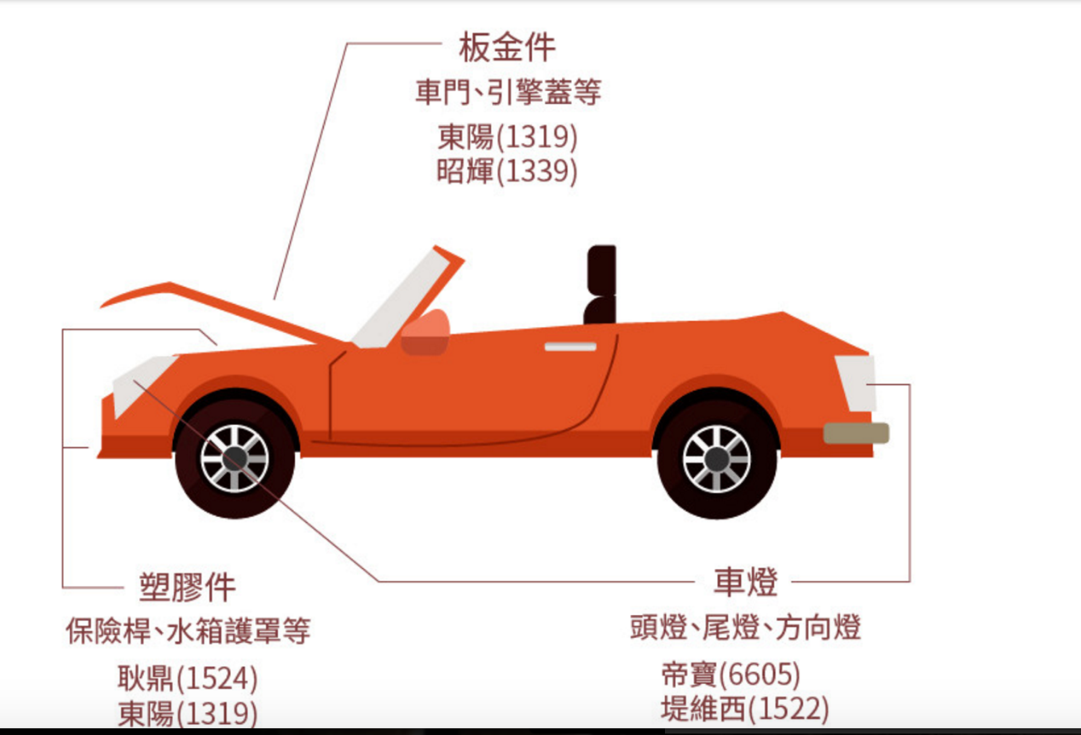
（配圖1：圖錯了
板金件：車門、引擎蓋等 東陽（1319)、耿鼎（1524)
塑膠件：保險桿、水箱護罩等 東陽（1319)、昭輝（1339)
車燈：頭燈、尾燈、方向燈 帝寶（6605)、堤維西（1522)
冷卻件：散熱風扇、水箱等 （位置在引擎附近） 謚源（2235)、英瑞-KY(1592)
昭輝是國內汽車零組件製造商，主攻AM(After Market)零組件市場，產品有保險桿、水箱護罩、下飾板及大燈支架等，銷售北美地區，市佔率約10-20%，近來為了佈局中國OEM（原廠零件）市場，透過投資華元控股75%的股權獲得旗下100%持有的汽車零組件廠常熟冠林的經營權。
配圖2 昭輝主要產品
產品名跟用途都要顯現
保險桿（BP):車體外觀、維護行車安全
水箱護罩（GR)：提高美感、使氣體流進引擎室使其冷卻
下飾板（AR)：車體外觀、保持行車平穩
大燈支架（PN)：裝設頭燈、強化結構
資料來源：昭輝法說會簡報
產品組合：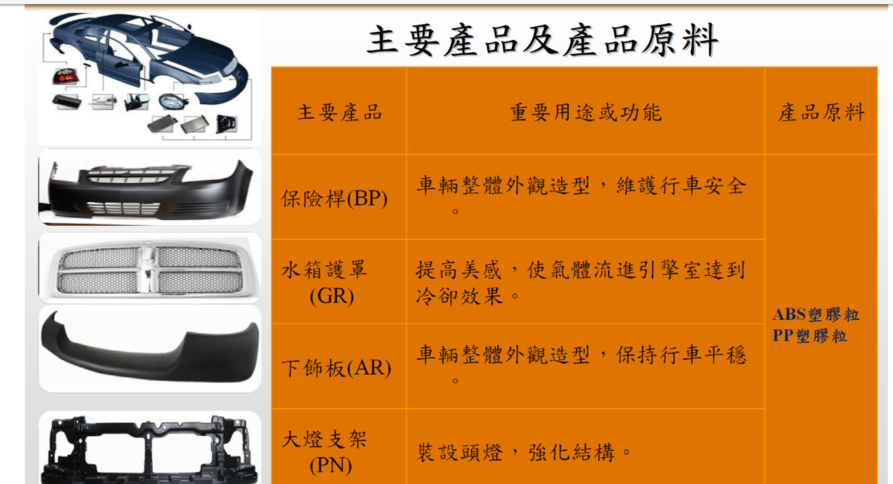
- 保險桿是昭輝的主力產品，佔營收比重約6成多，屬於防撞器材
- 水箱護罩佔營收約2成多，跟保險桿一樣屬於汽車碰撞後容易損壞的器材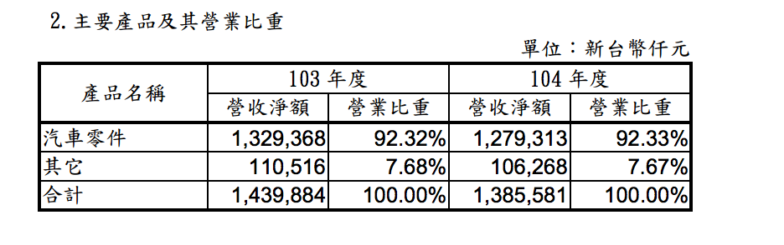
配圖3 昭輝銷售市場
資料來源：昭輝年報
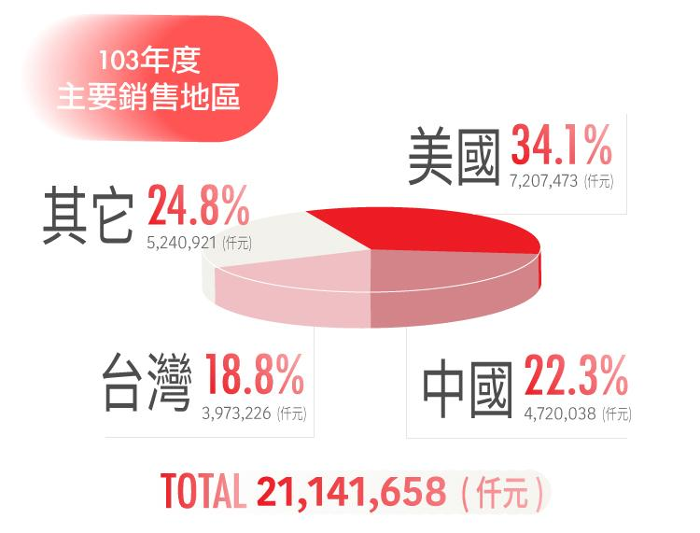
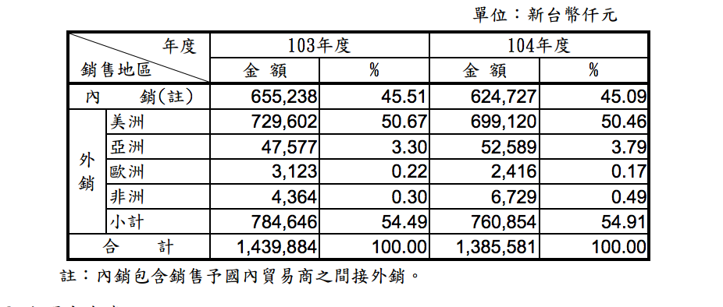
昭輝的內銷比例看似高於同業，但大多是售予國內貿易商，最後出口至美國，因此主要銷售市場仍是北美地區。
市場分析
2015 年全球汽車市場銷售台數約計 8728 萬輛，前五大市場分別為中國（2460萬）、美國（1792萬）、日本（504萬）、德國（349萬）及印度（343萬），整體車市較2014年成長2.3%，成長動能來自於美國、中國及歐洲的帶動，2016年整體銷售量上看8900-9000萬輛。
北美市場來看，汽車保有量超過2.5億輛，且根據顧問公司HIS的資料，2015年美國車子平均車齡為11.5年，未來維修零件的需求仍將上升，美國的汽車零組件更換雖以OES（原廠維修件）居多，但因為基數夠大，對於台灣AM廠而言是重要的銷售市場，根據研究機構的資料全球AM市場年成長率約為8-10%，又以中國AM市場成長最為快速。
配圖4 台灣汽車零件外銷金額（此圖東陽有）
資料來源：海關進出口統計

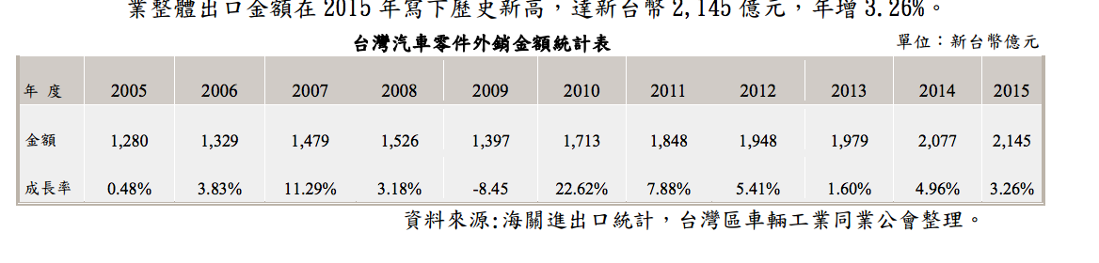

營運概況
AM(售後服務市場)
昭輝在AM市場生產塑料件，市佔率約為10%，競爭對手有東陽（1319），東陽是衝撞消耗零件產業的龍頭，北美市佔率超過6成，規模上比昭輝大出許多，但因為AM市場少量多樣的特性，售價不易受到壓縮，但是必須隨著新車型推出開發模具，因此資本支出通常不低。
歐美業者有趨向於為了壓低成本而轉而尋找低價零組件的趨勢，但是因為車用零組件強調安全性，所以價格較低又兼具品質的台灣廠商較受到青睞。
OE(原廠零件市場)
為了進軍OE市場（包含原廠委託製造(OEM)及原廠委託售後服務市場(OES)）昭輝在2015年併購了中國汽車零組件廠常熟冠林，業務為主要從事安全氣囊蓋製造與銷售，在供應鏈當中位處Tier2供應商，終端客戶則有GM、Ford、Benz、BMW及豐田、鈴木等大車廠，在併購了常熟冠林之後，合併營收明顯增長，OE組件佔營收比例也大幅上升。
在進行併購案之後，昭輝的合併營收有大幅增長，但是因為產品結構加入OEM零件的緣故，導致毛利率下降，應收帳款的週轉能力也有所下滑，併購案所需的資金相較於股本來說負擔也不輕，綜效的發揮是否能挹注在獲利上是關注的要點。
配圖5 產業鏈關係
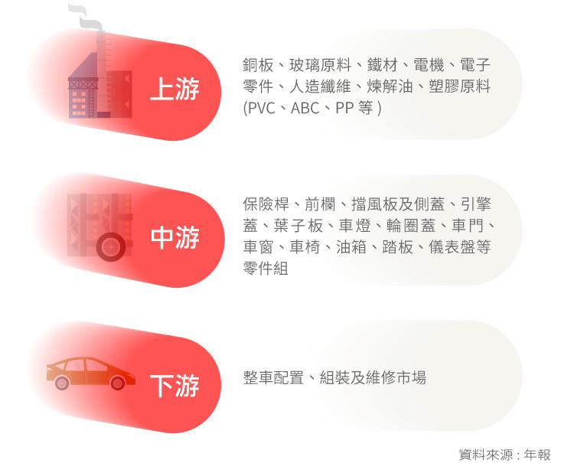
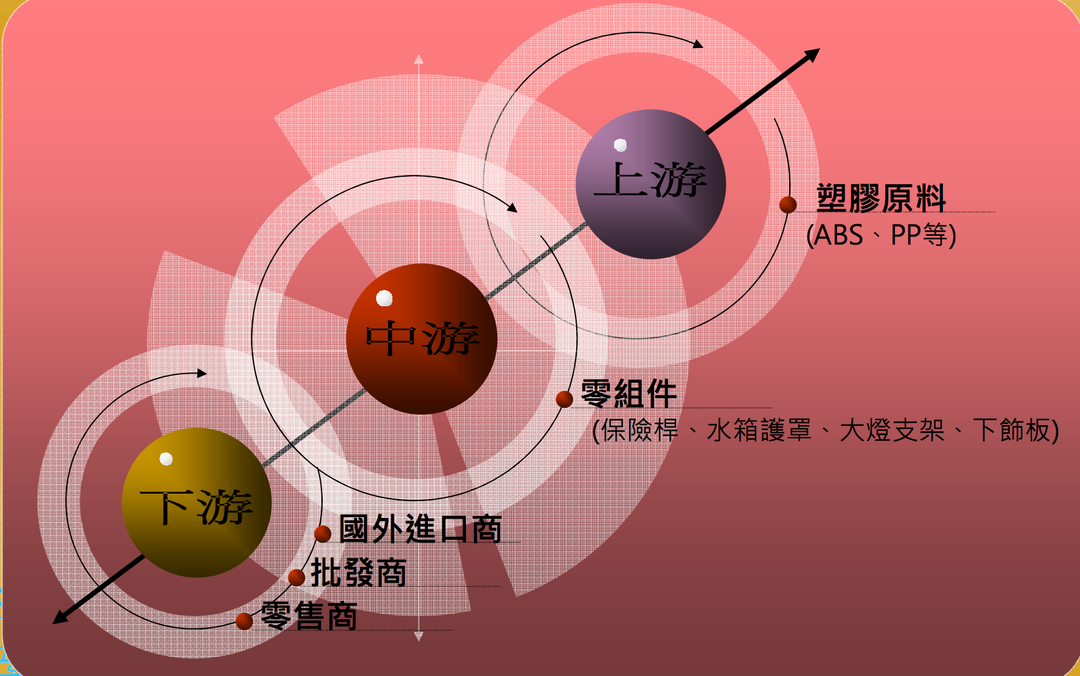
在產業鏈當中，昭輝處在中游。上游提供PP、ABS等塑料，供應商有台化、台達化等，經由加工製造出成品後，再賣給下游的國外進口商、批發商或零售商，昭輝的主要客戶為美國最大AM零件通路商LKQ。
競爭優勢：
- 昭輝的產品自製率高，並且擁有自行開發模具的能力，並且擁有眾多的產品與模具的種類，對於想進入競爭的廠商形成產業進入障礙。
- 致力於通過美國合格汽車零件協會（Certified Automotive Parts Association，CAPA）的認證，產品品質的穩定性與安全性能夠跟單純以低價競爭的對手拉出差距。
潛在風險
- 主要銷售地區在美國，美元的匯率變動會對獲利造成顯著影響，2015年第三季與2016年第一季的匯率變化讓昭輝的業外損益變動幅度增大。
- 勞力短缺：昭輝曾經發生過缺工的狀況，必須婉拒部分訂單，導致該季營收不如市場預期，以鋪設自動化產線提高生產力因應，但在未能發揮成效前資本支出會壓縮獲利。
- 併購常熟冠林後，因為OEM的產品毛利率較AM產品低，整體毛利率呈下滑的狀態，2016年Q1呈現小幅虧損，遼寧新廠預計下半年投產，供應中國東北地區，擴張計畫能否站穩利基點仍需審視。
配圖6 昭輝組織架構圖
資料來源：昭輝年報
資料從上而下
昭輝實業（中華民國）實收股本：NTD741,389,000
優能富創（中華民國）實收股本：NTD150,000,000
薩摩亞騰輝控股 實收股本：USD22,229,628.43
薩摩亞華元控股 實收股本：USD13,365,785
常熟冠林汽車飾件（中國常熟）實收股本：USD10,000,000
遼寧冠霖汽車零部件（中國遼寧）實收股本：USD7,398,170
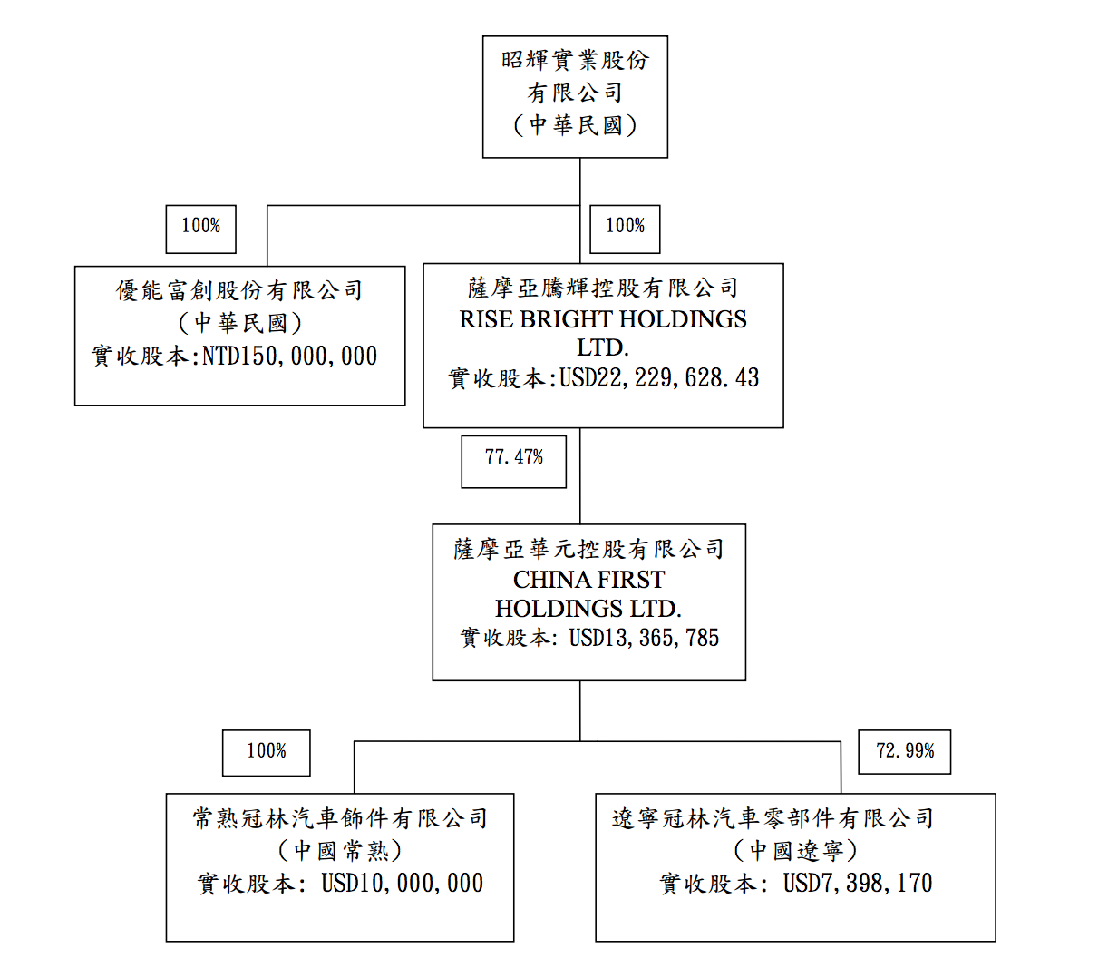
未來成長動能
- 昭輝計畫在併購進來的華元控股，取得常熟冠林廠之外，也有其他數個併購的計畫，偏向中國汽車組件廠，有意著手發展OEM市場，以多角化經營拉動營收成長，並計劃讓旗下公司回台上市。
- 保險公司相繼發展CAPA(Certified Automotive Parts Association)、AQRP(Assured Quality Replacement Parts)及近期NSF 並推出NSF P378等認證系統尋求優良AM零件 供應商，同時在契約上加註說明保險理賠方式，並採差別費率，以提高指定OEM零件之保險費率。此舉將促使保險業者對認證過的AM零件需求上升，提供未來AM市場成長的新契機。
- 北美地區AM零組件的滲透率持續增加，加上汽車保有數龐大及車齡偏高等因素，仍然是一個基數龐大而成長中的市場，昭輝的本業前景仍有成長動能。

參考資料
- 昭輝2015年年報
- 昭輝法說會簡報
- 工商時報
- 鄭詩楷(2016), 我國汽車零組件產業發展趨勢,車輛測試研究中心

